VELKÁ CENA BUCHLOVIC
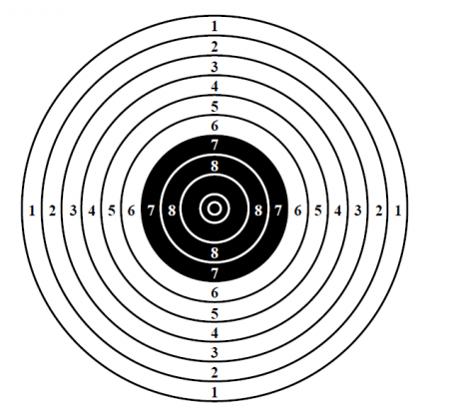



27. 5. 2018
St Pi 20+20+20
VPs 15+15

VELKÁ CENA BUCHLOVIC

Pořadatel SSK BUCHLOVICE č. 0209

Ředitelství soutěže
Ředitel VC Miroslav Mitáš

Hlavní rozhodčí Miroslav Mitáš- A-269

Druh soutěže Velká cena je přímým závodem
jednotlivců

Podmínky soutěže Soutěže se mohou zúčastnit
členové ČSS s platným průkazem,Avza a ostatní.
Zbrojní průkaz a průkaz zbraně.

Datum Neděle 27.5.2018 St Pi 20+20+20
VPs 15+15

Místo Střelnice Buchlovice, směr
Smraďavka – 20 krytých stanovišť,
stojany pro dalekohledy s sebou.

Losování Na střelnici před zahájením.

Časový rozvrh 7.45 – 8.15 hod. prezence
8.30 hod. zahájení

Startovné 70 Kč za disciplínu
120 KČ za celý závod

Hodnocení Dle platných pravidel sportovní
střelby.

Ceny Závodníci v obou kategoriích na
1.- 3. místě obdrží věcné ceny
dle počtu závodníků.

Zbraně a Vlastní
střelivo

Protesty Případné protesty – dle příslušných
ustanovení PSS, písemně s vkladem
Kč 100,- do 15 minut po zveřejnění
výsledků.

Pojištění Pořadatel je pojištěn v odpovědnosti
za škodu pojistkou ČSS
u družstevní pojišťovny
ČESKÁ KOOPERATIVA č.85-59901818-6

Zdravotní
zabezpečení OÚNZ

Různé Ředitelství soutěže si vyhrazuje
právo oznámit dodatky a změny před
zahájením jednotlivých závodů.

Občerstvení V omezené míře zajištěno přímo v
areálu střelnice.

Na střeleckou soutěž v příjemném přírodním prostředí, v těsné blízkosti přehrady s možností koupání, Vás srdečně zvou pořadatelé.

Buchlovice 10.4.2018 Miroslav Mitáš
Ředitel soutěže

Bližší informace: Miroslav Mitáš
Suchý řádek 767
687 08 Buchlovice
tel. 736 445 582
miroslav.mitas56@seznam.cz

